Отчёт о работе ЦППР
КГУ «Общеобразовательная школа с. Константиновка»

Цель-помощь родителям в вопросах воспитания, образования и развития детей, повышение педагогической культуры в семьях.
Основные направления работы:
• Психолого-педагогическое консультирование родителей:
• Оказание индивидуальных и групповых консультаций по вопросам воспитания, обучения, социализации детей.
• Психологическая поддержка в трудных ситуациях (например, проблемы подростков, кризисы в развитии ребёнка).
Темы программ в 1 полугодии :
Для родителей 1 класса – «Важность адаптации ребенка к школе для развития его личности (физиологическая ,психологическая и социальная)
https://www.instagram.com/reel/DO5uNOOiODe/?igsh=MW42eTZkcXZvbnBkcg==
Для родителей 10 класса – «Адаптация к старшей школе»
https://www.instagram.com/reel/DRMFrkAjNdQ/?igsh=MWdjcGI5bnJhNG1ieQ==
Клуб отцов
https://www.instagram.com/reel/DQrxdqUDKl2/?igsh=MWE4cmM5c3dqbHRkMg==
Ароматный праздник добрых семейных традиций!
https://www.instagram.com/reel/DQgvOjuDAZg/?igsh=MWYyeXpwMDQwMGRpdg==
Учащиеся 6-7 класса раздали памятки о безопасном поведении во время осенних каникул ученикам 1-4 классов
https://www.instagram.com/reel/DQbkwUIjL0M/?igsh=MTUzejR2YzFkNWdq
«Семейное чтение: путешествие в мир книг вместе!» Семейное чтение вслух- уютные минуты на осенних каникулах
https://www.instagram.com/reel/DQbbcEzjGLE/?igsh=eG1wb2FhMGI1OGpm
Во 2 классе в рамках недели «Я и моя безопасность» прошла беседа «Воровство и хулиганство»
https://www.instagram.com/reel/DQTrL_mDL-q/?igsh=MTdpd2R1emMzbGMwcQ==
Общешкольное родительское собрание
https://www.instagram.com/reel/DPMZw7KiB6U/?igsh=bjB3dGh6M2xqZzNv
В 6 классе прошло родительское «Позитивное родительство-слышать, слушать, быть услышанным»
https://www.instagram.com/p/DQ5mj8gCHu7/?igsh=MTZid3d2NmJwNTBobg==
Для родителей 5 класса - "Адаптация пятиклассников к школе"
https://www.instagram.com/reel/DPvzzSCjE-9/?igsh=cnM5eGh3dG5ka3Bo
Прошли родительские встречи совместно детьми в увлекательной игре-волейбол
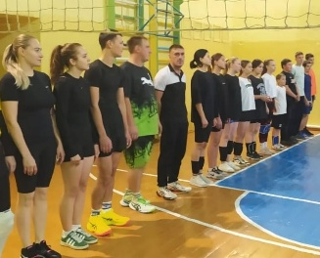
«Партнёрство ради развития»
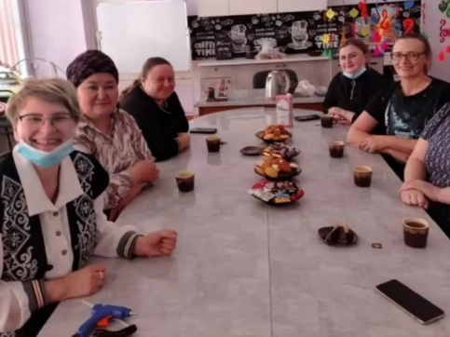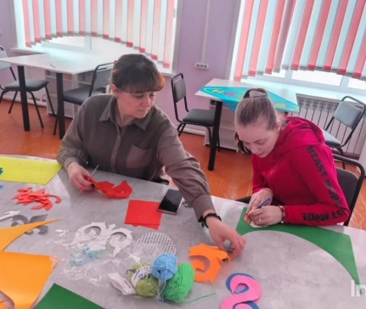

Совместное творчество родителей и детей
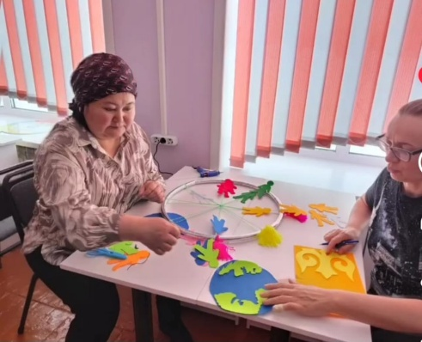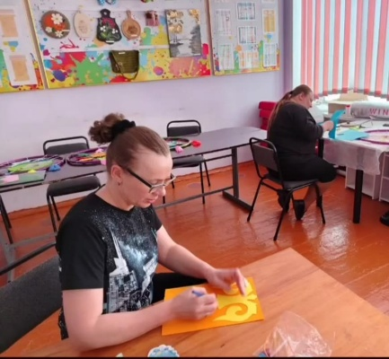

Встреча с родителями на День Республики Казахстан

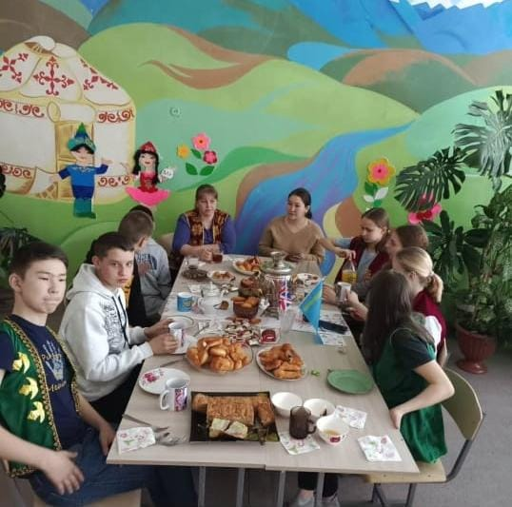

Рекомендации на второе полугодие:
Расширение модуля «Внутренняя сила»: Добавление техник арт-терапии для глубокой проработки стресса.
Масштабирование: Усиление онлайн-присутствия (вебинары) для родителей, которые не могут посещать Центр очно.

